UBND TỈNH THÁI NGUYÊN KÌ TI CHỌN HSG TỈNH LỚP 11
SỞ GIÁO DỤC VÀ ĐÀO TẠO NĂM HỌC 2014-2015
Đề chính thức THỜI GIAN 150’ KHÔNG KỂ THỜI GIAN GIAO ĐỀ

CÂU I: (4 điểm)
1, Hợp chất A có dạng M3X2. Khi cho A vào nước thu được kết tử trắng B và khí C là một chất rất độc. Kết tủa B tan trong NaOH và dd NH3. Đốt cháy hoàn toàn khí C rồi cho sp vào nước dư, thu được dd Axit D. Cho từ từ D vào dung dịch KOH thu được dd E chứa hai muối. E+ dd AgNO3 cho kết tủa màu vàng F tan trong Axit mạnh. Lập luận tìm công thức cấu tạo đúng cho A. Viết các phương trình hóa học sảy ra. Biết M và X là các đơn chất phổ biến.
2, Không dùng thêm thuốc thử nào khác, phân biệt các dung dịch NaCl, NaOH, NaHSO4, Ba(OH)2, Na2CO3.viết các phương trình hóa học sảy ra.
Câu II: (4 điểm)
1, Viết phương trình hoá học hoàn thành dãy chuyển hoá (ghi rõ điều kiện phản ứng):
+H₂O
C,t⁰
+Br₂
Fe,t⁰
+NaOH loãng
+ propen
H₂SO₄
+Br₂
as
Biết các sản phẩm hữu cơ trong chuỗi chuyển hoá đều là các sản phẩm chính.
2, Viết các phương trình hóa học điều chế glixerin từ tan và các chất vô cơ cần thiết.
3, Bằng phương pháp hóa học hãy xác định sự có mặt của các chất khí sau trong hỗn hượp gồm: Xiclopropan, propan, propilen, sunfrơ. Viết các phương trình hóa học sảy ra.
Câu III: (4 điểm)
1, Cho 200ml dd CH3COOH 0,1M tác dụng hết vơis 300ml dd NaOH 0,1M thu được dd X . Biết ở 25º thì K_{a} của CH3COOH là 10^{-4,75}
A, tìm pH của dd X.
B, cần bao nhiêu ml HCl để trung hòa hoàn toàn dd X.*
2, Dung dịch chứa 4 ion của hai muối vô cơ, trong đó có một ion là SO4²⁻ , khi tác dụng với dd Ba(OH)2 đun nóng thu được một chất khí, kết tủa X, dung dịch Y. Axit hóa Y bằng dd HNO3, sauu đó cho tác dụng với dd AgNO3 thì thu được kết tủa trắng hóa đen ngoài ánh sáng. Kết tủa X nung đến khối lượng không đổi thu được a g chất Z. Giá trị của a thay đổi tùy thuộc vào lượng Ba(OH)2 đã dùng: nếu vùa đủ thì a đạt cực đại, còn nếu lấy dư thì a giảm dần đến cực tiểu. Khi cho chất rắn Z với giá trị cực đại a= 8,521 thấy Z phản ứng hết với 50ml dd HCl 1,2M và còn một bã rắn khác nặng 6,99 g. Hãy lập luận xác định hai muối trong dung dịch ban đầu.
Câu IV:(4 điểm ) Hỗn hợp X gồm FeS2 và muối sunfua của kim loại M có số mol bằng nhau. Cho 6,51 g hỗn hợp X tác dụng với lượng tối thiểu dd HNO3 đặc nóng, phản ứng kết thúc thu được dd Y và 13,216 l ở đktc hỗn hợp khí Z gồm NO và NO2 có khối lượng 26,34 g.
1, Tìm kim loại M.
2, Thêm V l dung dịch Ba(OH)₂ 1M vào dd Y thu được kết tủa. Tìm giá trị của V để khi phản ứng sảy ra hoàn toàn thu được kết tủa lớn nhất và nhỏ nhất.
Câu V: (4 điểm)
Đốt cháy hoàn toàn 0,047 mol hỗn hợp (X) gồm ba hiđrocacbon mạch hở (A), (B), (C) rồi cho toàn bộ sản phẩm cháy hấp thụ vào 2 lít dung dịch Ca(OH)₂ 0,0555M được kết tủa và dung dịch (M). Lượng dung dịch (M) nặng hơn dung dịch Ca(OH)₂ ban đầu là 3,108 gam. Cho dung dịch Ba(OH)₂ dư vào dung dịch (M) thấy có kết tủa lần hai xuất hiện. Tổng khối lượng kết tủa hai lần là 20,95 gam. Cùng lượng hỗn hợp (X) trên tác dụng vừa đủ với 1 lít dung dịch Br₂ 0,09M. Xác định công thức phân tử, công thức cấu tạo của các hiđrocacbon biết có hai chất có cùng số nguyên tử cacbon, phân tử khối các chất trong (X) đều bé hơn 100 và lượng hỗn hợp trên tác dụng vừa đủ với 100ml dung dịch AgNO₃ 0,2M trong NH₃ được 3,18 gam một kết tủa.
Cho ...
........ Hết ....
Trên đay là toàn bộ nội dung đè thi mà mình gõ lại, có thể sai sót nhiều khi đánh máy..................................nhưng đả bảo về nội dung.

..

Họ và tên thí sinh............................................................ SBD...........................
Sau đây là cách giải mà mình làm
Chắc chắn sai một số câu, mong mọi ngừoi tham khảo và sửa chữa...............................
Câu I:
1,Lập luận tìm ra M là kẽm và X là Photpho
Từ đó chất A là Zn3P2
2, cho hh tác dụng với nhau từng đôi một( nhớ trích mẫu thử các dung dich và đánh số thứ tự tương ứng)
Chất tạo kết tủa ở hai nơi là Ba(OH)₂
Pthh.....
Chất tạo kết tủa tương ứng với Ba(OH)₂ và cũng tạo khí với nhau là 1 trong hai dd Na2CO3 hoặc NaHSO4. Nhóm I
Pthh.....
Hai chất không có hện tượng gì là NaCl hoặc NaOH. Nhóm II
Nhận biết nhóm I
Cho kêt tủa trên vào hai dd này, có khí ---> NaHSO4
Còn lại là Na2CO3
Pthh...
Nhóm II cho vào NaHSO4 và sau đó thử bằng Na2CO3....
Pthh...
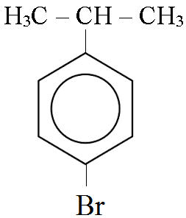Câu II: 1,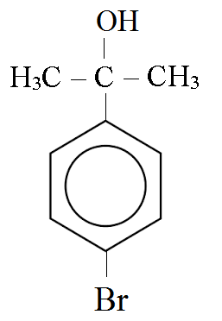
(A): CaC₂
(B): CHCH (F):
(D): (H):

(E):
(G):

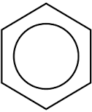

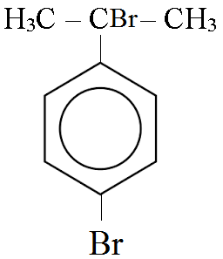
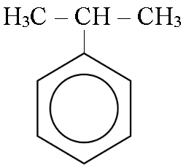

2, các bạn trình bày nhiều cách, cách tốt nhất là tạo C3H6 sau đó nhờ HCl và Cl2 và NaOH.
3, dung nước vôi trong
Sau đó là dd brôm nhớ xiclopropan phản ư châm
Câu III:
1,a, viết pthh....
Tính được [OH-] = 0,02 cho pH=12,3
B ý này mình giải nhưng chác sai vì minh cho HCl phản ứng hết với NaOH là xong và tính toán bt..

2, theo mình thi các ion có NH₄⁺ và Cl- và Cr³⁺ và SO4²
Câu IV: mình tính lằng nhằng nhưung cũng cho M là kẽm, không biết giám thị có chấm chặt không
Còn V thi mình không chắc lắm. Mình tính ra 0,09 và 0,105

Câu V:C_{x}H_{y} + m AgNO₃ + m NH₃ → C_{x}H_{y-m}Ag_{m} + mNH₄NO₃ .
0,02 mol 0,02/m mol
→ m↓ = 3,18 = .(12x + y + 107m) → 12x + y = 52m
M_{hiđrocacbon} < 100 (A): C₄H₄: CH₂=CH–C≡CH: 0,02 mol
Nên 100x + (0,111 – x)100 + (0,111 – x).197 = 20,95 → x = 0,061
;
+ Hai hiđrocacbon còn lại cháy cho:
= 0, 161 – 0,02.4 = 0,081; = 0,118 – 0,02.2 = 0,078
Số nguyên tử cacbon trung bình = = 3
Do trong X có hai hiđrocacbon có cùng số C nên có các trường hợp sau:
+ Trường hợp 1: Hai hiđrocacbon còn lại có cùng 3C
= 0,09 – 0,02.3 = 0,03 > 0,027 nên có C₃H₄
còn lại là C₃H₈ hoặc C₃H₆
- C₃H₈ : a ; C₃H₄ :b (thoả mãn)
- C₃H₆ : a ; C₃H₄ :b (thoả mãn)
+ Trường hợp 2: Một hiđrocacbon còn lại có cùng 4C, hiđrocacbon còn lại là 1C hoặc 2C
- C₄H_{c}: x ; C₂H_{d}: y nên
→ c + d = 11,55 (loại)
- C₄H_{c}:x ; CH₄: y nên → c = 6,67 (loại)
Kết luận: CH₂=CH-C≡CH; CH₂=C=CH₂ và C₃H₆ hoặc C₃H₈.

